МИНИСТЕРСТВО ОБРАЗОВАНИЯ И НАУКИ РОССИЙСКОЙ ФЕДЕРАЦИИ
Федеральное государственное автономное образовательное учреждение высшего образования
«Самарский национальный исследовательский университет
имени академика С.П. Королёва»

УТВЕРЖДАЮ
Ректор Самарского университета

д.т.н., профессор Шахматов Е.В.
«____» _____________ 2018 г.
М.П.

ОТЧЁТ

о реализации плана военно-патриотической работы студенческого военно-патриотического объединения «Сокол СГАУ» Самарского университета.

мероприятие: расширенное совещание Регионального совета Самарского Регионального отделения Общероссийского общественного движения
по увековечению памяти погибших при защите Отечества
«Поисковое движение России»
21 января 2018 года
СГСХА п.г.т. Усть-Кинельский Кинельского района Самарской области

Начальник УВР  Резниченко М. Г.  ____ ___________ |  | Руководитель СВПО «Сокол СГАУ»  ______________ В.Т. Одобеску  ____ ___________  Руководитель поисково-исторического клуба  ________________ Е.А. Ривкинд  ____ ___________

Самара 2018
21 января 2018 года в корпусе № 3 СГСХА п.г.т. Усть-Кинельский Кинельского района Самарской области состоялось расширенное совещание Регионального совета Самарского Регионального отделения Общероссийского общественного движения по увековечению памяти погибших при защите Отечества «Поисковое движение России».
Командир поискового отряда «Сокол» – руководитель поисково-исторического клуба студенческого военно-патриотического объединения «Сокол СГАУ» Самарского университета, начальник цикла военной кафедры подполковник запаса Ривкинд Евгений Александрович.
Члены поискового отряда:
 | Седов Иван Николаевич | уч. гр. 3305-230301D
 | Измайлов Никита Михайлович | уч. гр. 5301-460401D
 | Буданов Никита Алексеевич | уч. гр. 2604-240502D
 | Исаев Владислав Викторович | уч. гр. 2303-130303D
 | Колчин Илья Владимирович | уч. гр. 2409-130303D
 | Жуков Егор Александрович | уч. гр. 2409-130303D
 | Позин Дмитрий Андреевич | уч. гр. 5301-460301D
 | Парахин Андрей Сергеевич | уч. гр. 5301-460401D
 | Скоробогатов Геннадий Александрович | уч. гр. 2303-130303D
 | Шубанев Никита Сергеевич | уч. гр. 2412-150305D
 | Миронов Александр Владимирович | уч. гр. 2412-150305D
 | Семенов Владимир Витальевич | уч. гр. 3302-250301D
 | Голованов Даниил Иванович | уч. гр. 3203-250802D

Командиры отрядов и председатель Регионального совета Самарского Регионального отделения ООД «Поисковое движение России» Е.А. Ривкинд рассказали о поисковой деятельности в 2017 году и о планах на 2018 год.

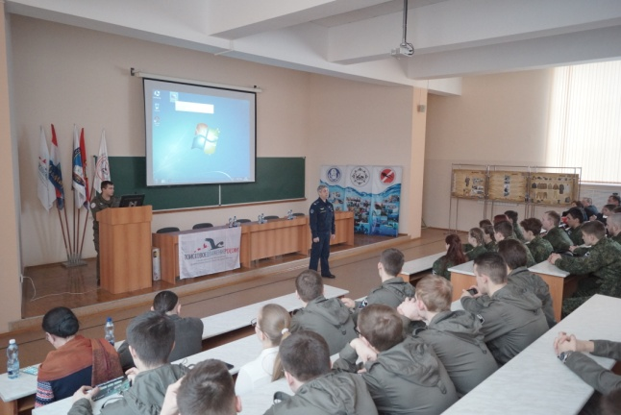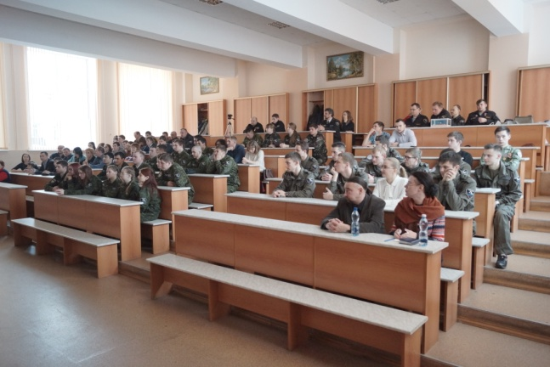

Перед поисковиками области ветераны поискового движения области, специально приглашенные на встречу в преддверии празднования 30-летия организованного поискового движения в области, а также бессменный руководитель Самарской региональной общественной молодежной организации «Поиск» с 1987 по 2013 годы Земфира Ямиловна Биккинина.

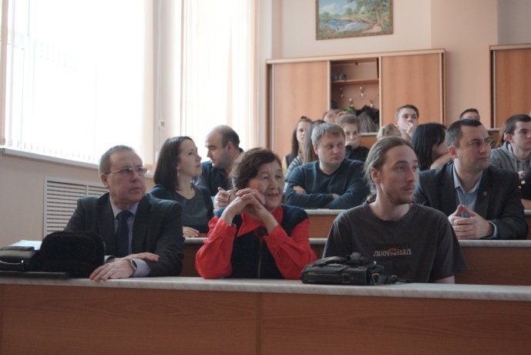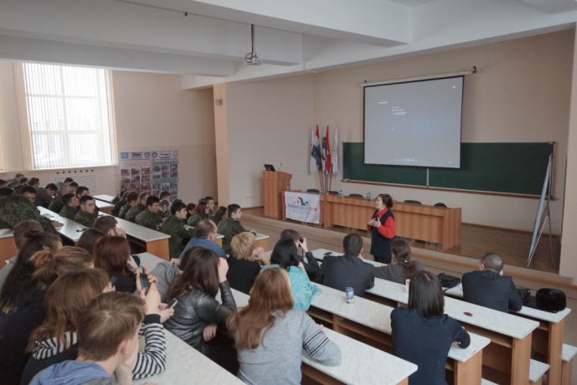

Кроме того, молодые поисковики рассказали об особенностях подводного поиска и поделились впечатлениями о проведенных военно-исторических квестах «Солдат Отечества».
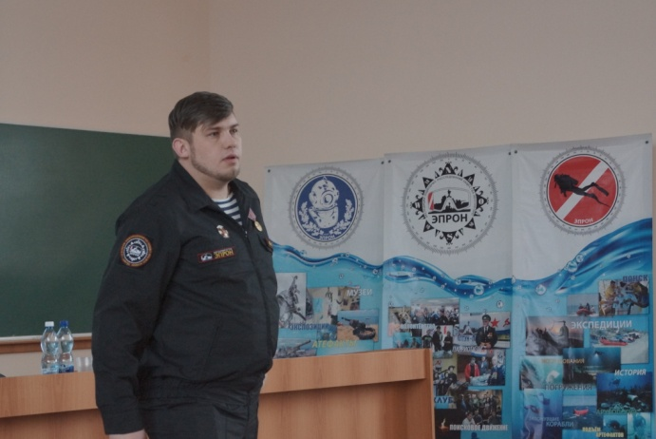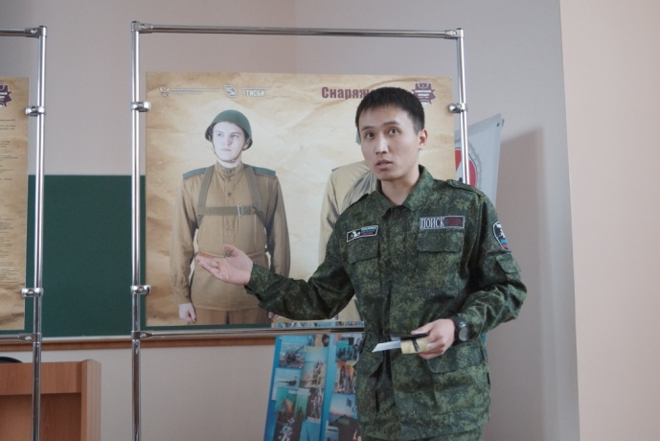
В состав Регионального отделения был принят новый поисковый отряд «Путь к Победе» Борского района Самарской области, под руководством Р.Ю. Никитиной.

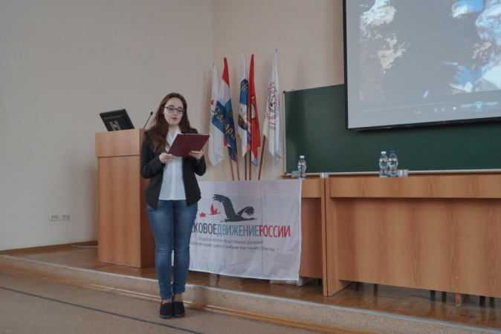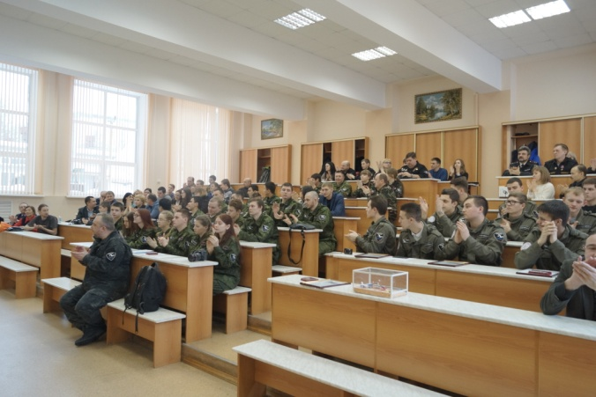

По результатам активного участия в поисковых работах, областных и окружных памятных мероприятиях и акциях 2017 года Благодарственными письмами от имени И.о. руководителя Администрации Губернатора самарской области, И.о. руководителя департамента по делам молодежи, директора областного центра военно-патриотического воспитания молодежи, а также памятными знаками «Куйбышев – запасная столица» от имени Губернатора Самарской области были награждены десятки молодых поисковиков и командиров поисковых отрядов Самарского Регионального отделения ООД «Поисковое движение России».
